
?
Introduzione al laboratorio di Fisica (osserva,esperimenta,impara)

Nome………………………………………………………….………..classe………..……data……….…….

Osservazione di un fenomeno – scheda 6: la fontana sotto vetro

Materiale necessario
un grande vaso di vetro - una bottiglietta (che possa stare comodamente dentro il vaso - un tappo di sughero per la bottiglietta - una cannuccia rigida (tipo bibite) - un punteruolo - un fazzoletto - una candela - acqua.

Come eseguire l'esperimento
riempi d'acqua la bottiglietta, fino a metà e chiudila con il tappo di sughero, in modo che la cannuccia arrivi quasi fino in fondo alla bottiglietta.
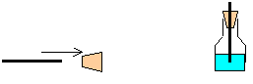
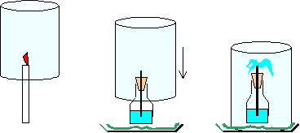

Piega un grande fazzoletto, bagnalo e appoggialo sul piatto. Mettici sopra la bottiglietta.
Tieni il vaso di vetro capovolto sopra la fiamma della candela (conta fino a 15)
Metti il vaso capovolto sopra la bottiglietta, in modo che l'orlo del vaso poggi sul fazzoletto umido.

- Descrivi sinteticamente (e per punti) ciò che osservi via via che il tempo passa.
- Prova a dare delle spiegazioni (sintetiche) ai “fenomeni” che osservi.

………………………………………………………………………………………………………………………………

………………………………………………………………………………………………………………………………

………………………………………………………………………………………………………………………………

………………………………………………………………………………………………………………………………

………………………………………………………………………………………………………………………………

………………………………………………………………………………………………………………………………

………………………………………………………………………………………………………………………………

………………………………………………………………………………………………………………………………

………………………………………………………………………………………………………………………………

………………………………………………………………………………………………………………………………

………………………………………………………………………………………………………………………………

………………………………………………………………………………………………………………………………
usa anche il retro

